DASHDOR LOGICA

**COMO:**

* PYTHON 3.12+, CSS, CONOCIMIENTOS HTML
* FRAMEWORKS DASH, DASH BOOTSTRAP COMPONENTS, OS, PANDAS, NUMPY, PLOTY, DASH_TABLE,
* POSTGREESQL O MYSQL.

**PROBLEMÁTICA:**

QUEREMOS GESTIONAR NUESTROS GASTOS, A PARTIR DE INGRESOS Y EGRESOS.

**OBJETIVO:**

PODER ADMINISTRAR EL RESTANTE Y PODER REALIZAR PROYECCIONES DEL FUTURO.

**ARQUITECTURA:**  
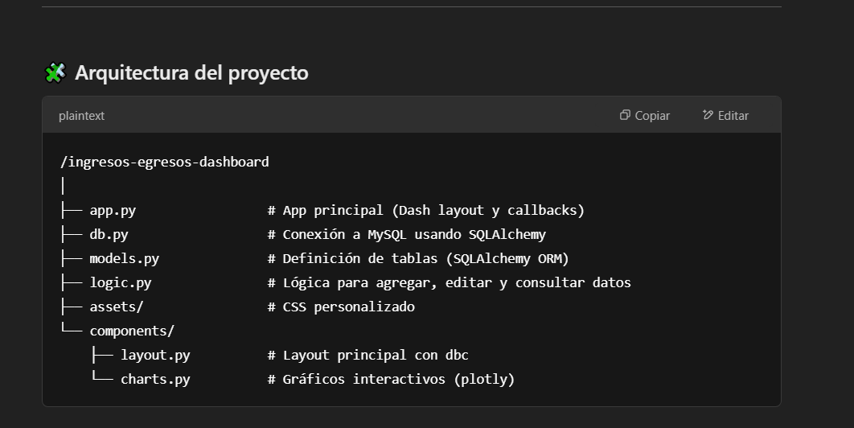

**QUIERO TENER:**

**KPIS DE MIS PROMEDIO INGRESOS:ANUALES, MENSUALES, QUINCENALES, SEMANALES, Y DIARIO**

**SECCIONES:**

* **INGRESOS (METER TODO LOS INGRESOS QUE TENGO Y A QUE TARJETA DE DEBITO VA (NOMBRE SANTANDER) EN ESTE CASO CUANTO GANO Y EL PLAZO DEL INGRESO, ES DECIR, SEMANAL, QUINCENAL, MENSUAL O ANUALMENTE)**
* **EGRESOS (TARJETAS CREDITO, PAGOS BASE COMO: “RENTA, AGUA, LUZ, INTERNET, MANTENIMIENTO, COMIDA”, VEHICULO ) (METER TODO LOS EGRESOS QUE TENGO EN ESTE CASO CUANTO GASTO Y EL PLAZO DEL EGRESO, ES DECIR, SEMANAL, QUINCENAL, MENSUAL O ANUALMENTE)**
* **ANALISIS DE I\O (**

**VOY A TOMAR MIS INGRESOS COMO EL 100 % ES DECIR PONGO QUE GANO 30,000 POR MES GRACIAS A 2 INGRESOS, 1 5 MIL SEMANALES Y EL 10 MIL MENSUALES,**

**3 EGRESOS**

* **TARJETAS CREDITO:**
* **PAGOS BASE**
* **VEHICULO  
    
    
  )**